扫服务
Android商家版
需求规格说明书

墨盒工作室
2013年05月

目录
目录 2
1 引言 3
1.1 文档目的 3
1.2 文档范围 3
1.3 读者范围 3
2 业务概述 3
2.1 产品介绍 3
2.2 产品开发背景 3
2.3 产品面向的用户群体 4
2.4 产品应当遵循的标准或规范 4
3 需求清单 4
4 功能性需求 5
4.1 商家登录 5
4.1.1 参考图片 5
4.1.2 功能概述 5
4.2 服务信息 5
4.2.1 参考图片 5
4.2.2 功能概述 6
4.3 已被服务 7
4.3.1 参考图片 7
4.3.2 功能概述 7
4.4 商铺管理 8
4.4.1 参考图片 8
4.4.2 功能概述 10
4.5 更多 11
4.5.1 参考图片 11
4.5.2 功能概述 11
5 非功能性需求 11
5.1 用户界面需求 11
5.2 软硬件环境需求 11
5.3 产品质量需求 11
6 需要进一步明确的问题 12

引言

文档目的
本文档的编写目的，旨在保证开发人员明确系统需求主体内容，顺利开展需求调研工作。

文档范围
用于项目初期阶段的需求分析，功能完善。以及将会使用到得技术分析。

读者范围
合作各方有关部门的负责人、项目组负责人以及全体参加人员。

业务概述

产品介绍
基于Android操作系统，提供手机的扫服务点餐系统的商家版本，后端采用Web Service链接数据库获取数据。
系统主要包括；商家登录、服务信息、已被服务、店铺管理；
系统的基础数据采用手动和定时更新的方式进行数据获取，每次系统启动时会检查是否需要更新基础数据，在服务端基础数据发生变化后提示用户更新基础数据并后台静默更新。

产品开发背景
智能手机将占领手机市场90%的份额，其中Android占国内72.4%、IOS占13.9%、其它只能手机系统占3.7%。其核心是APP应用，App是英文Application的简称，基于安卓或苹果系统的智能手机/平板电脑流行，而发展出来的第三方应用程序；人们使用手机的时间已经超过了电视机，手机/平板将逐步成为最常用的电子设备，面对移互联网时代的来临移动互联网终端App成为了最具前景的新媒体平台。

产品面向的用户群体
本系统是基于Android手机的一款App程序，主要使用对象为在合作餐厅员工，旨在释放员工工作量，减少服务成本；

产品应当遵循的标准或规范
为了能兼容早期的Android手机，该软件在Android SDK 1.6的API上开发，程序的开发流程遵循本团队内部的开发模式，编码规范严格遵守Android编程规范。程序的流程设计采用UML设计，设计工具使用Rational Rose。

需求清单
功能模块 | 主要需求概要
商家登录 | 产品LOGO（醒目的LOGO，打出品牌效果），商家登录；
服务信息 | 显示所有客户呼叫信息（点菜信息、呼叫服务）；
已被服务 | 显示已经处理的客户呼叫信息；
店铺管理 | 菜单管理（增、删）、服务管理（增、删）、推荐特价管理、桌号二维码生成（可保存至照片、用户自己打印）、小号管理（生成小号交给服务员使用，由商家设置密码，小号不能使用店铺管理功能）；
更多 | 设置音量等；

功能性需求

商家登录

参考图片
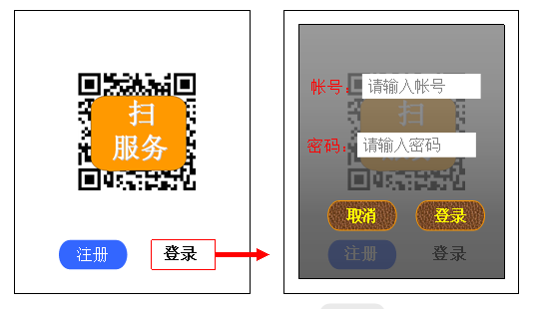

功能概述
- 商家版本需登录后方可使用。无帐号需注册申请，申请的帐号为商铺总帐号，可使用任意功能，并可分配分帐号给店员使用；
- 在注册方面，商家一定需要填写商家的联系电话、地址。其中有一个很重要的是餐厅的种类：川菜、鲁菜、意大利菜、日本料理、粤菜等.. 可以由商家在注册的时候自己填写。

服务信息

参考图片
人数：3
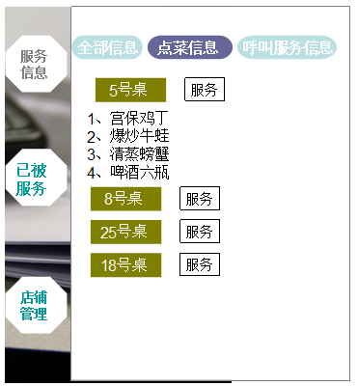
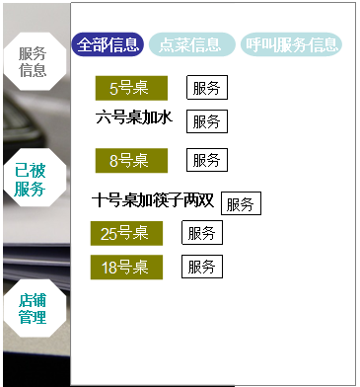

功能概述
- 全部信息：以列表的形式展示全部信息；
- 点菜信息：显示用户点餐信息，服务员在确认处理后点击“已服务”按钮；
- 呼叫服务信息：加水、米饭等服务，也包括买单服务，服务员在确认处理后点击“已服务”按钮；（所有信息均以餐桌形式集中显示，并以时间排列，记录用户点餐时间与买单时间）
- 买单：点击买单时将弹出用餐信息，并结算金额，买单后，将用户端绑定取消，即该位置可给新用户使用。

已被服务

参考图片
暂无

功能概述
- 按照上一条的布局显示已经处理的服务信息；
- 分为已经买单与未买单两部分，买单部分按照买单时间排列，未买单部分按照点餐时间排列。

商铺管理

参考图片
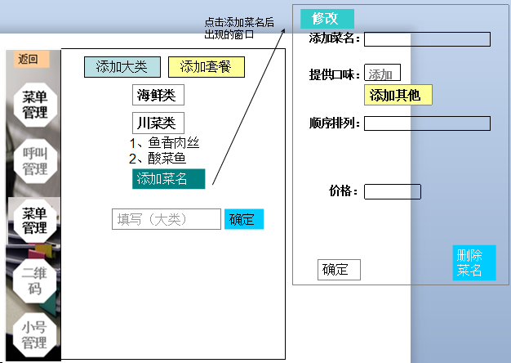
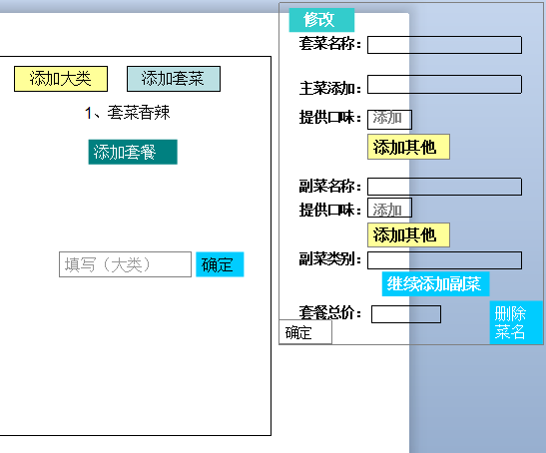

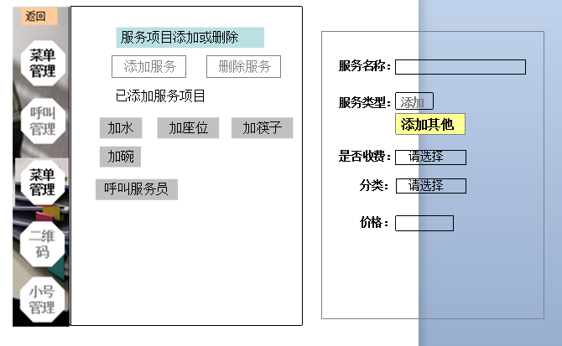
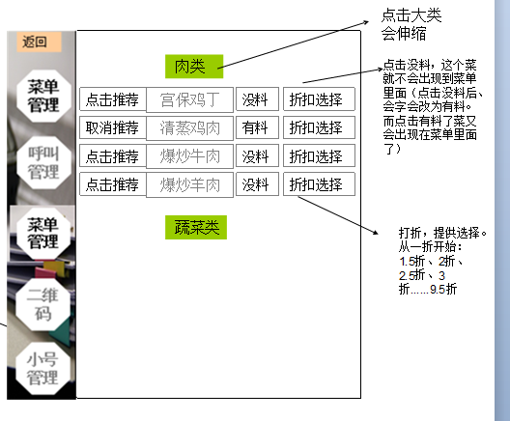

功能概述
- 菜单管理：
  - 将以嵌套表格的形式显示菜单；上图供参考；
  - 添加大类：普通菜单、通过点击通过表格最后一行添加，添加大类后，展开大类可添加详细菜名；
  - 添加套菜：同上，但不分大类，直接添加套菜详情，添加形式见图，如有不合理的地方可稍加修改；
  - 添加口味：如不辣、微辣、中辣、特辣等；将提示用户选择；
- 服务管理：服务信息由商家自由添加，酌情设置价格与是否供客户选择数量；
- 菜单管理：用来推荐特色菜、设置是否有菜，设置特价菜；
- 桌号二维码生成：生成该商家专用的二维码，商家可保存至相册后打印；
- 小号管理：由商家总帐号生成的小号，可生成多个。

更多

参考图片
暂无

功能概述
- 设置音量为静音、振动、铃声；
- 关于我们：软件介绍、团队介绍、联系方式等；
- 应用反馈：让商家以表格的形式填写意见后提交。

非功能性需求

用户界面需求
待设计；

软硬件环境需求
需求名称 | 详细要求
操作系统版本 | Android 1.6
服务端支持 | 可提供客户端数据操作的web服务器
Adb Tools | SDK自带的调试工具
Android手机一部
Android Windows 平台驱动 | 用于pc连接手机
Android USB调试模式支持 | Android 手机USB调试工具，用于调试程序（大部分手机自带）。

产品质量需求
主要质量属性 | 详细要求
正确性 | 完成程序需求图上要求的所有功能，并能够在android手机上运行
健壮性 | 必须按照压力测试说明书严格测试该程序性能
可靠性 | 不能出现突然崩溃的情况
性能，效率 | 使用APP要有流畅的速度
易用性 | 避免过于复杂的用户操作
清晰性 | 直观的界面设计和用户体验
安全性
可扩展性 | 程序架构清晰；各模块功能尽量独立，耦合性弱以便扩展
兼容性 | 能够流畅在使用android 1.6的机器上运行该程序
可移植性 | 代码实现大部分采用java语言，程序的框架结构能够适应

需要进一步明确的问题
- 服务端接口与消息推送服务器。

